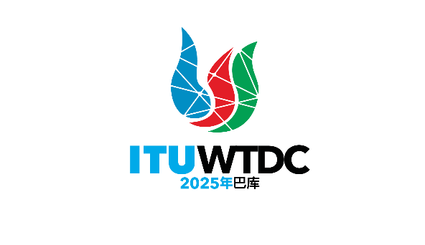 | WTDC-25亚太  区域性筹备会议（RPM-ASP）  2025年3月20-21日，泰国曼谷 |  | 
 |  | 文件RPM-ASP25/5(Rev.2)-C
 |  | 2025年3月17日
 |  | 原文：英文
电信发展顾问组未来研究组课题工作组（TDAG-WG-futureSGQ）主席
TDAG-WG-futureSGQ的工作进展报告
议项：
议项7.2
摘要：
本文件介绍了电信发展顾问组未来研究组课题工作组（TDAG-WG-futureSGQ）自2024年5月以来的活动报告。本修订版简短提供了TDAG-WG-futureSGQ第二次、第三次和第四次会议的最新信息，其中一节介绍了2025年3月4日召开的第五次会议的最新信息。
需采取的行动：
请RPM-ASP将本文件记录在案并酌情提供指导。
参考文件：
– WTDC第2号决议（2022年，基加利，修订版）
– TDAG-24/25（TDAG-WG-futureSGQ第一份进展报告）

1 引言
2024年5月20-23日在日内瓦举行的TDAG第31次会议介绍了TDAG未来研究组课题工作组的第一份进展报告（TDAG-24/25号文件）。该文件分享了TDAG未来研究组课题工作组（TDAG-WG-futureSGQ）第一次会议的报告，其中包括工作组的拟议构成、背景文件、工作组的拟议职责范围以及未来纯线上会议的拟议会议日历。
在2024年5月的TDAG会议批准职责范围后，TDAG-WG-futureSGQ分别于2024年9月3日和2024年12月3日举行了第二次和第三次纯线上会议。12月的会议同意在2025年3月4日最后一次会议之前再举行一次会议。第四次会议于2025年1月21日举行。
本文件分享了TDAG-WG-futureSGQ第二次、第三次和第四次会议的主要成果。

2 2024年9月3日举行的TDAG-WG-futureSGQ第二次纯线上会议
以下分享的信息来自TDAG-WG-futureSGQ第二次会议的报告（TDAG-WG-futureSGQ/10号文件）。
会议的重点是审议并商定在线磋商表（问卷）的内容，该表旨在面向加入了TDAG和TDAG-WG-futureSGQ电子邮件通讯录的所有感兴趣的成员收集意见。
磋商表的结构分为以下几个部分：
1 第1部分（“当前的研究课题”）包括对调查对象的一般性询问，询问他们对ITU-D研究组当前结构的了解情况，以及当前研究期的哪些研究课题对他们很重要。
2 第2部分（“课题数量”）询问了下一研究期要考虑的研究课题的数量，并更深入地询问了需要合并或终止的课题。
3 第3部分（“新议题”）着重确定下一研究期需研究解决的新兴议题，着重为发展中国家提供导则、最佳做法和经验分享。
4 第4部分（“交叉议题”）探询了需要在单独研究课题中或跨多个研究课题研究的交叉议题。
会议同意，将根据会议讨论情况更新磋商表，并于2024年9月17日分享，磋商表的回复截止日期定为2024年10月1日。调查结果将在2024年10月底之前公布（作为提交下次会议的文稿），以指导成员为定于2024年12月3日召开的TDAG-WG-futureSGQ下次会议提供输入意见，并帮助各区域组筹备WTDC-25。

3 2024年12月3日举行的TDAG-WG-futureSGQ第三次纯线上会议
以下分享的信息来自TDAG-WG-futureSGQ第三次会议的报告（TDAG-WG-futureSGQ/16号文件）。
线上磋商结果如下图所示。供所有向未来TDAG-WG-futureSGQ会议提交文稿的起草者使用。
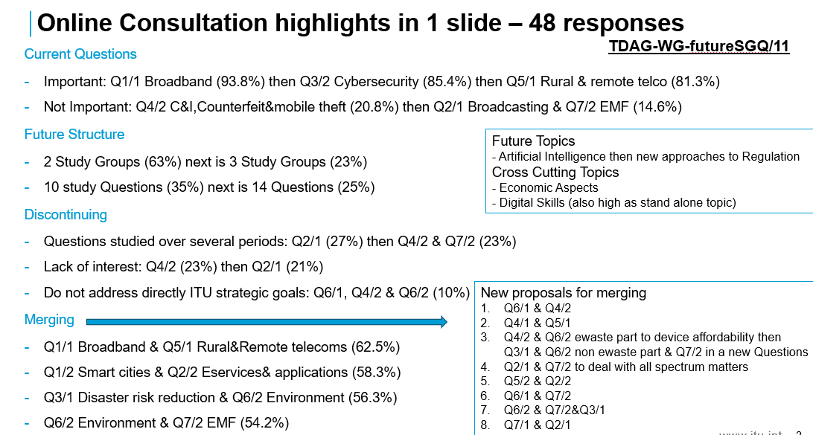
- 跨越多个研究期研究的课题：第2/1号课题（27%），第4/2和第7/2号课题次之（23%）
- 缺少研究兴趣：第4/2号课题（23%），第2/1号课题次之（21%）
- 与国际电联战略目标没有直接关联：第6/1、第4/2和第6/2号课题（10%）

- 第1/1号课题“宽带”与第5/1号课题“农村和偏远地区的电信”（62.5%）
- 第1/2号课题“智慧城市”与第2/2号课题“电子服务和应用”（58.3%）
- 第3/1号课题“减少灾害风险”与第6/2号课题“环境”（56.3%）
- 第6/2号课题“环境”与第7/2号课题“EMF”（54.2%）
合并课题
终止课题
未来结构
当前课题
合并新提案
1. 第6/1与第4/2号课题
2. 第4/1与第5/1号课题
3. 第4/2与第6/2号课题中的电子废弃物部分合并入设备价格可承受性，
第3/1与第6/2号课题中的非电子废弃物部分与第7/2号课题合并为
一个新课题
4. 第2/1与第7/2号课题合并讨论所有频谱事宜
5. 第5/2与第2/2号课题
6. 第6/1与第7/2号课题
7. 第6/2与第7/2和第3/1号课题
8. 第7/1与第2/1号课题
- 2个研究组（63%），3个研究组次之（23%）
- 10个研究课题（35%），14个课题次之（25%）
- 重要：第1/1号课题“宽带”（93.8%），第3/2号课题“网络安全”次之（85.4%），第5/1号课题“农村和偏远地区的电信”再次之（81.3%）
- 不重要：第4/2号课题“一致性与互操作性、假冒ICT产品和移动设备盗窃”（20.8%），第2/1号课题“广播”和第7/2号课题“EMF”次之（14.6%）
未来议题
- 人工智能，监管新方式次之
交叉议题
- 经济问题
- 数字技能（作为独立议题的热度也一样高）
1页幻灯片介绍主要的线上磋商结果 – 48位作答者
会议收到并讨论了非洲电信联盟（ATU）的文稿以及第1研究组报告人和共同报告人的初步意见文稿。
会议同意：
– 将由主席起草一份第2号决议附件摘录（包括研究课题的职责范围）的修订草案，供下次会议讨论。该文件将考虑到线上磋商结果、收到的文稿，以及会上分享的观点。旨在尽可能广泛地纳入以正式和非正式方式收到的文稿/意见。该文件将成为TDAG-WG-futureSGQ下次会议的文稿。
– 电信发展局（BDT）秘书处将负责联系区域性电信组织（RTO）提供TDAG-WG-futureSGQ的联系人，由他们向TDAG-WG-futureSGQ下一次会议提交和介绍RTO的输入意见。
– 在与BDT秘书处、BDT主任和TDAG主席进一步磋商后，将于2025年1月至2月再举行一次电子会议。

4 2025年1月21日举行的TDAG-WG-futureSGQ第四次纯线上会议
以下分享的信息来自TDAG-WG-futureSGQ第四次会议的报告（TDAG-WG-futureSGQ/25号文件）。80多名与会者出席了这次会议。
收到、介绍并广泛讨论了以下六份文稿：
– 来自亚太电信共同体（APT）的意见。
– 两份有关新课题的提案（设备价格可承受性/可用性和人工智能应用）。
– 第2研究组报告人和共同报告人的初步意见。
– 第1研究组大部分课题的修订职责范围。
– TDAG-WG-futureSGQ/23号文件，如上次会议同意，是由主席起草的第2号决议附件摘录的修订草案，包括研究课题的职责范围。
会议同意：
– 更新TDAG-WG-futureSGQ/23号文件，纳入来自收到的文稿和会议讨论的输入意见。计划将文件的最终版本作为TDAG-WG-futureSGQ的可交付成果进行分享。
– 这两份新课题提案将由作者和在会上提出意见的与会者共同审议。经审议的提案将在下次会议上介绍，并纳入TDAG-WG-futureSGQ/23号文件的修订版中。

5 2025年3月4日举行的TDAG-WG-futureSGQ第五次纯线上会议
以下分享的信息来自TDAG-WG-futureSGQ第五次会议的报告（TDAG-WG-futureSGQ/34号文件）。80多名与会者出席了这次会议。
收到、介绍并广泛讨论了以下所列六份文稿：
– 发展问题行业顾问组和私营部门首席监管官（IAGDI-CRO）关于围绕ITU-D两个研究组主题组织的两场技术讲座的报告。它们讨论了可作为未来研究课题输入意见的议题。
– 非洲电信联盟（ATU）对新议题（设备价格可承受性/可用性和人工智能的应用）、研究组数量和TDAG-WG-futureSGQ可交付成果提案草案的最新观点。
– 完成了由ITU-D第1研究组（SG1）副主席和未来研究课题协调员代表SG1（共同）报告人提供的SG1课题职责范围汇编。
– 中国根据上次会议以来的评论意见和线下讨论提出的关于人工智能（AI）的应用这一新课题的最新提案。
– 埃及关于未来课题的提出基础和导则的提案，以及对TDAG-WG-futureSGQ可交付成果提案草案的意见。
– 第2号决议附件摘录的第二版修订草案TDAG-WG-futureSGQ/29号文件，其中包括主席根据上次会议以来提交的文稿、评论意见和线下讨论编写的各研究课题的职责范围。
会议同意：
– 维持目前的两个研究组。认可有关成立第3个研究组的讨论，但认为超出了这两个研究组的范围，因此需要作为单独议题加以讨论。
– 两个研究组各设五个研究课题。
– 将当前研究期的第1/1号课题（宽带）和第5/1号课题（农村和偏远地区）合并。
– 就第4/1号课题（经济问题）的重点达成一致。
– 将人工智能新议题纳入现有研究课题。
需要进一步讨论，以便就以下几点达成共识：
– 将关于设备可用性和价格可负担性的新议题安排在哪里。
– 是否应将某些具体课题（包括第6/1号课题与第4/2号课题或第5/2号课题、第7/1号课题与第5/2号课题、第1/2号课题与第2/2号课题、关于一致性和互操作性的第4/2号课题与第6/2号课题和第7/2号课题）合并，以及应在哪个研究组下研究这些课题（包括第3/1号课题和第3/2号课题）¹。
– 一些独立或合并课题（包括与第5/1号课题合并的第1/1号课题，第2/1号课题）¹是否应扩大其范围以变得更有吸引力。¹
_______________

课题编号参考2022-2025年研究期的课题：链接

